
AUDIENCIAS PÙBLICAS REGIONALES 2012
CENTRO REGIONAL DE PLANEAMIENTO ESTRATEGICO
AGENCIA REGIONAL DE FOMENTO DE LA INVERSIÓN PRIVADA
AGENCIA REGIONAL DE FOMENTO DE LA INVERSIÓN PRIVADA

CENTRO REGIONAL DE PLANEAMIENTO ESTRATEGICO - CERPLAN -

- Informe resumen de los principales logros (Enero-Diciembre 2012):
- En lo relativo al Sistema de Planeamiento Regional (SISPLAR-LL)

Teniendo como medio - soporte el Sistema de Información Regional: SIR La Libertad, actualizado con adaptaciones visibles (http://www.regionlalibertad.gob.pe/sir/ (tablero de control) e implementado en el marco del proyecto 00047086, se ha continuado realizando actividades conducentes hacia el logro de un reto mayor: Avanzar hacia un: Sistema de Planeamiento Regional: SISPLAR La Libertad, para ello se ha continuado con el trabajo con nuestro público objetivo, de las Gerencias Regionales del GR-LL y funcionarios y profesionales de las 12 Municipalidades Provinciales. Logrando los siguientes avances:

- Acompañamiento a Publico Objetivo para avanzar en alineamiento de su gestión a las prioridades territoriales, incluye acciones de capacitación y asistencia técnica, con el apoyo de instructivo para la identificación y diseño de indicadores de resultado y producto. En la capacitación y asistencia técnica, otorgada a los funcionarios, profesionales y técnicos de las gerencias regionales, se capacitaron especialmente a los siguientes responsables: estratégicos, de indicadores y de imagen, quienes son los encargados del alineamiento estratégico, del manejo de los medios de verificación y de la difusión respectivamente; además es el personal que dará sostenibilidad a los logros alcanzados en cada una de sus áreas de las gerencias regionales del GR-LL.

En una primera etapa se capacitaron 6 Gerencias Regionales: A través de reuniones de sensibilización y capacitación han logrado subir al Sistema de Información Regional: SIR La Libertad, información sobre su presentación institucional, asimismo, han definido y diseñado indicadores en especial de producto (servicios).

Mostramos información desagregando los participantes por género, en las gerencias acompañadas.
Nº | Gerencias Regionales Capacitadas y Asistidas
  Participantes
Nº | Gerencias Regionales Capacitadas y Asistidas | Hombres | Mujeres | Total
1 | Transportes y Comunicaciones | 9 | 3 | 12
2 | Comercio Exterior, Turismo y Artesanía | 1 | 2 | 3
3 | Vivienda, Construcción y Saneamiento | 3 | 2 | 5
4 | Del Ambiente | 10 | 1 | 11
5 | Centro Regional de Capacitación | 14 | 3 | 17
6 | Agricultura | 13 | 4 | 17
 | Total participantes: | 50 | 15 | 65

- Alineamiento de tres Planes de Desarrollo Provinciales al PDRC La Libertad 2010-2021 y al Plan Bicentenario en tres provincias de La Libertad: Trabajo que consistió en el proceso de ajuste o alineamiento de Planes de Desarrollo Provinciales. Formulación en alianza con tres municipalidades provinciales: Santiago de Chuco, Pacasmayo y Ascope, procesos conducidos en forma participativa y teniendo como medio herramientas y metodologías desarrolladas inicialmente, en el marco del proyecto 00047086.
- Municipalidades Provinciales sensibilizadas en planeamiento para lograr resultados- Las municipalidades provinciales sensibilizadas y capacitadas son: Bolívar, Ascope, Chepén, Virú, Pacasmayo y Otuzco, proceso que se viene visualizando con la incorporación al SIR de Información relacionada a su presentación institucional: datos generales, visión/misión, objetivos, servicios, organigrama, colaboradores, etc. asimismo, se les ha sensibilizado y capacitado en la importancia de la planificación para resultados, en cuyo marco es relevante promover cultura de servicios y por ende la identificación y manejo de indicadores de producto (servicios). A continuación presentamos las municipalidades acompañadas.

Nº | Municipalidades Provinciales Capacitadas y Asistidas
  Participantes
Nº |  |  | Hombres | Mujeres | Total
1 |  | Bolívar | 8 | 4 | 12
2 |  | Ascope | 4 | 2 | 6
3 |  | Chepen | 18 | 6 | 24
4 |  | Viru | 17 | 2 | 19
5 |  | Pacasmayo | 1 | 3 | 4
6 |  | Otuzco | 11 | 3 | 14
 |  | Total participantes: | 59 | 20 | 79
La estrategia de acompañamiento implica, establecer además de responsables de indicadores a los responsables estratégicos, encargados de la actualización y seguimiento de la información respectivamente.

- Capacitación a Gestores en Ordenamiento Territorial: el plan de capacitación contiene: Marco conceptual del ordenamiento territorial, marco legal e institucional del ordenamiento territorial en el Perú, proceso metodológico de la zonificación ecológica económica, formulación participativa de los planes de ordenamiento territorial, articulación del ordenamiento territorial a otros planes y procesos de desarrollo local y regional, relación del ordenamiento territorial con el cambio climático, Importancia de la Comisión Técnica en los procesos de ordenamiento territorial.

En una primera fase se realizó los talleres en las Municipalidades Provinciales de: Bolívar, Sánchez Carrión y Santiago de Chuco; en el primer semestre de este año, se realizaron los cursos talleres en las Municipalidades Provinciales de: Pacasmayo y Ascope y el Seminario taller con las Gerencias y dependencias del Gobierno Regional en la ciudad de Trujillo; en ambos casos los cursos talleres se realizaron a través de una metodología participativa e iterativa, propiciando espacios de dialogo y poniendo énfasis, dentro de lo planificado, en los temas de mayor importancia y relevancia para cada uno de los Gobiernos Locales, se han propiciado trabajos grupales en base a la realidad de sus respectivas jurisdicciones tanto, en la parte conceptual como del mapeo de sus potencialidades y limitaciones y de la construcción de la visión de desarrollo con enfoque territorial y estratégico. Adicionalmente se realizaron ejercicios de reflexión a fin de profundizar de manera lúdica los conocimientos obtenidos. A continuación presentamos el detalle de los actores con los que se realizó la capacitación y el número de participantes desagregados por género.
Nº | Municipalidades Provinciales y Gerencias Regionales Capacitadas como gestores en ordenamiento territorial
  Participantes
Nº |  |  | Hombres |  | Mujeres |  | Total
1 |  | Bolívar |  | 29 |  | 5 |  | 34
2 |  | Sánchez Carrión |  | 21 |  | 9 |  | 30
3 |  | Santiago de Chuco |  | 9 |  | 7 |  | 16
4 |  | Pacasmayo |  | 17 |  | 3 |  | 20
5 |  | Ascope |  | 17 |  | 6 |  | 23
6 |  | Gerencias Regionales (14), Municipalidad Provincial de Trujillo, Sociedad Civil, entre otros actores relevantes. |  | 39 |  | 4 |  | 43
 |  | Total participantes: |  | 132 |  | 34 |  | 166

B. En lo relativo al Sistema de Información Regional (SIR La Libertad)
- Capacitación y Asistencia Técnica en Planificación para el logro de Resultados, entre los meses de Mayo - Diciembre, la Gerencia General Regional con la asistencia técnica de CERPLAN realizó un ciclo de visitas a las gerencias regionales, con el objetivo de promover cambios y mejoras en la gestión. Se enfatizó la importancia de mejorar nuestro Sistema de Información Regional-SIR, se consideró también la importancia de tener como referente una gestión basada en resultados, utilizando como material de trabajo un instructivo elaborado por CERPLAN, en el marco del proyecto 00047086 con el PNUD.
Como resultado las gerencias regionales acordaron acelerar el proceso de identificación y diseño de indicadores de producto y resultado para que sean gestionados con el SIR. Asimismo se acordó que la información de publicaciones, eventos y notas de prensa que deben ir en el SIR, deben estar a cargo de un responsable designado por cada gerencia.

- Uso y manejo por las gerencias regionales del Sistema de Información Regional –SIR La Libertad.
En este proceso de capacitación se han seleccionado a funcionarios, profesionales y técnicos de las Gerencias Regionales quienes constituyen un equipo con funciones y responsabilidad definidas de: responsable estratégico, responsable del indicador y un responsable de publicaciones Web. Presentamos los participantes:
Nº | Gerencia Regional de : | Participantes |  | Total
Nº | Gerencia Regional de : | Varones | Mujeres | Total
1 | Cooperación Técnica y Promoción de la Inversión Privada | 4 | 1 | 5
2 | Proyecto Especial Parque Industrial Trujillo | 2 |  | 2
3 | Centro Regional de Cultura | 1 | 1 | 2
4 | Administración y Adjudicación de Terrenos | 3 | 2 | 5
5 | Archivo Regional | 1 | 1 | 2
6 | Transporte y Comunicaciones | 3 |  | 3
7 | Vivienda, Construcción y Saneamiento | 3 | 1 | 4
8 | Del Ambiente | 2 | 1 | 3
9 | Centro Regional de Capacitación | 6 | 0 | 6
10 | Energía y Minas e Hidrocarburos | 3 | 2 | 5
11 | Infraestructura | 3 | 1 | 4
12 | Presupuesto | 1 |  | 1
13 | Agricultura | 6 |  | 6
14 | Salud | 2 | 6 | 8
15 | Trabajo y Promoción del Empleo | 4 | 2 | 6
16 | Educación |  | 1 | 1
17 | Desarrollo Inclusión Social | 2 | 2 | 4
18 | Producción | 8 |  | 8
19 | Comercio Exterior, Turismo y Artesanía | 2 | 2 | 4
20 | Planeamiento y Acondicionamiento Territorial | 3 | 3 | 6
21 | CHAVIMOCHIC | 17 | 2 | 19
 | Total | 76 | 28 | 104

- En lo relativo a la producción de publicaciones
Durante los meses de enero a diciembre y cumpliendo del Plan Operativo Anual (POA). Los principales productos elaborados y difundidos son: Reportes de Producción, Exportación y Empleo el cual tiene periodicidad trimestral, utiliza como fuentes de información: los Informes de Coyuntura y Estadísticas publicado por el BCRP, la Encuesta Nacional de Variación Mensual del Empleo (ENVME), e información del Servicio Nacional del Empleo-SENEP La Libertad, tanto de la Gerencia Regional de Trabajo y Promoción del Empleo y el MTPE, entre otras. Reportes Socioeconómicos Laborales, permiten determinar la evolución del empleo formal en la ciudad de Trujillo, en las empresas privadas con 10 y más trabajadores. Tiene frecuencia mensual, utilizando como fuente de información la (ENVME), que la aplica la Gerencia Regional de Trabajo y P.E., y la sistematiza el MTPE. Compendio de Indicadores Regionales, “Educación, Salud y Empleo en La Libertad”, presenta información socio laboral a través del análisis de los principales indicadores regionales. Utiliza diversas fuentes de información que proporcionan la data estadística a través de series históricas, revisadas y validadas. Este compendio está orientado a satisfacer las necesidades de información de usuarios de instituciones públicas, privadas, organismos internacionales, investigadores, etc. A continuación el detalle:

- Reconocimientos al trabajo de CERPLAN:
La “Guía para la formulación de planes de desarrollo concertado regional y local” difundida por CEPLAN y GIZ, se basa y reconoce la experiencia desarrollada por CERPLAN, en la formulación el PDRC La Libertad 2010-2021.

Distinción a la gerencia del CERPLAN, con Resolución de Alcaldía de la Municipalidad Provincial de Gran Chimú, por el apoyo de CERPLAN a su proceso de planeamiento.

Sistematización por parte del PNUD, de la experiencia del CERPLAN, con el objetivo de difundir la experiencia a escala nacional e internacional y promover su réplica.

- Organización, Funcionarios y Recursos Humanos:
El CERPLAN, fue creado sin una estructura orgánica definida. Para facilitar el logro de sus objetivos, actualmente se ha organizado internamente de la siguiente manera:
- Seguimiento y Evaluación
- Planes y Proyectos Estratégicos
- Prospectiva.
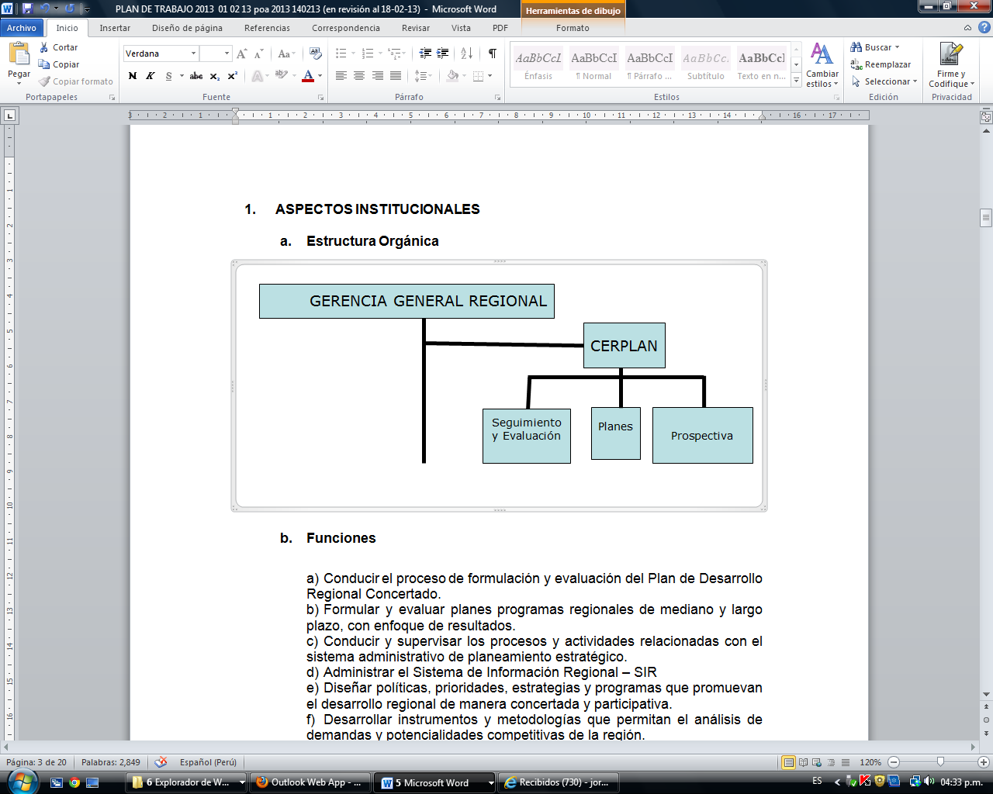

El CERPLAN, en el año 2012, laboraron: 01 funcionario, 06 profesionales (01 nombrado y 05 contratados) y, 01 trabajadora técnica. Asimismo, el Gobierno Regional de La Libertad a través del Convenio Marco con PNUD, le permitió al CERPLAN contratar 02 Consultorías para el desarrollo del Proyecto 0004786” Implementación del Centro Regional de Planeamiento Estratégico – CERPLAN y del Sistema Regional de Planeamiento”.

GRUPO  OCUPACIONAL | NOMBRADO | CONTRATADO | TOTAL
Directivos | - | 1 | 1
Profesionales | 1 | 5 | 6
Técnicos |  | 1 | 1
TOTAL | 1 | 7 | 8

- Indicadores estadísticos:

